[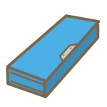](https://illustrain.com/?p=20452)

＊ふでばこの　なかに　あるもの なあに？

　□　の　なかに　かいてみよう

[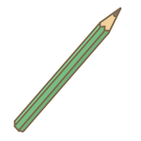](https://illustrain.com/?p=20448)

[](https://illustrain.com/?p=20444)

１　　　

２　　　

３　　　

[](https://www.google.co.jp/url?sa=i&url=https://blog.goo.ne.jp/illust-amembow/e/62c6d9ae55a2e13e74e5032eabfe1f09&psig=AOvVaw1lrrefdGY-gWkPv3r8kuX-&ust=1587001605981000&source=images&cd=vfe&ved=0CAIQjRxqFwoTCJjh7oCo6egCFQAAAAAdAAAAABAD)

学校で使うものや学校にあるものの名前を覚えましょう。絵（写真）カードと文字カードを合わせるゲームにしても楽しく学習できます。校庭にあるもの、校舎の中にあるもの（きょうしつ、しょくいんしつなど）と広げていけるといいと思います。お子さんによって、自分で書く、なぞり書きする、文字シールを貼るなど工夫するとよいと思います。